D as Wizardarium des Calabraxis
Stufe 0+, Claytonian, 2014

Pen and Paper Erfahrung? DCC Erfahrung? (altes DnD/OSR?)

Was ist DCC
- 3-4 Charaktere der Stufe 0, oder 1 der Stufe 1 (1 Stufe 0 als Backup?)
- grundsätzlich sehr einfache Regeln, DnD-ähnlich also w20 +/- Modifikator
- komische Würfel
- Skills über Beruf
- Ordnung=Inquisitor/Mafia, Neutral=Natur/Cthulhu, Chaos=Individualist
- Glück verbrennen: immer wenn ihr würfelt, regeneriert nicht (außer Dieb/Hobbit)
- Charaktere können sterben, übermächtige Monster, manchmal besser nicht direkt
- ich würfle offen, TPK ist eure Verantwortung, Ausnahme: ein Char pro Spieler
- nutzt jeden Gegenstand oder Tier und jeden Trick der euch einfällt
- sagt möglich spezifisch was und wie ihr etwas tun wollt: suchen! wo? wie?
- Spieler seid mutig und schlau, die Lösung steht selten auf dem Charakterblatt
dieses Abenteuer
- bizarr, für neugierige Entdecker!

Charaktere vorstellen
Einleitung
Gerüchte

Hauptkämpfe:
1 Affenhorde 14 Statue?
13 Mutanten
20/22 Kopfwechsler-Fledermäuse
24 Beobachter 21 Wächter

Björn: vor Raum mit Zeitmaschine
Gundel: an Latrinenrutsche, wenn geflohen vor sechseckiger Schatzkammer
Raum 13 und 19 mit Absicht vertauscht!

Todo:
Herausforderungen anpassen! Tödlicher Trick; Schlüssel Beobachter
Geschichte (Calabraxis!) besser rausarbeiten

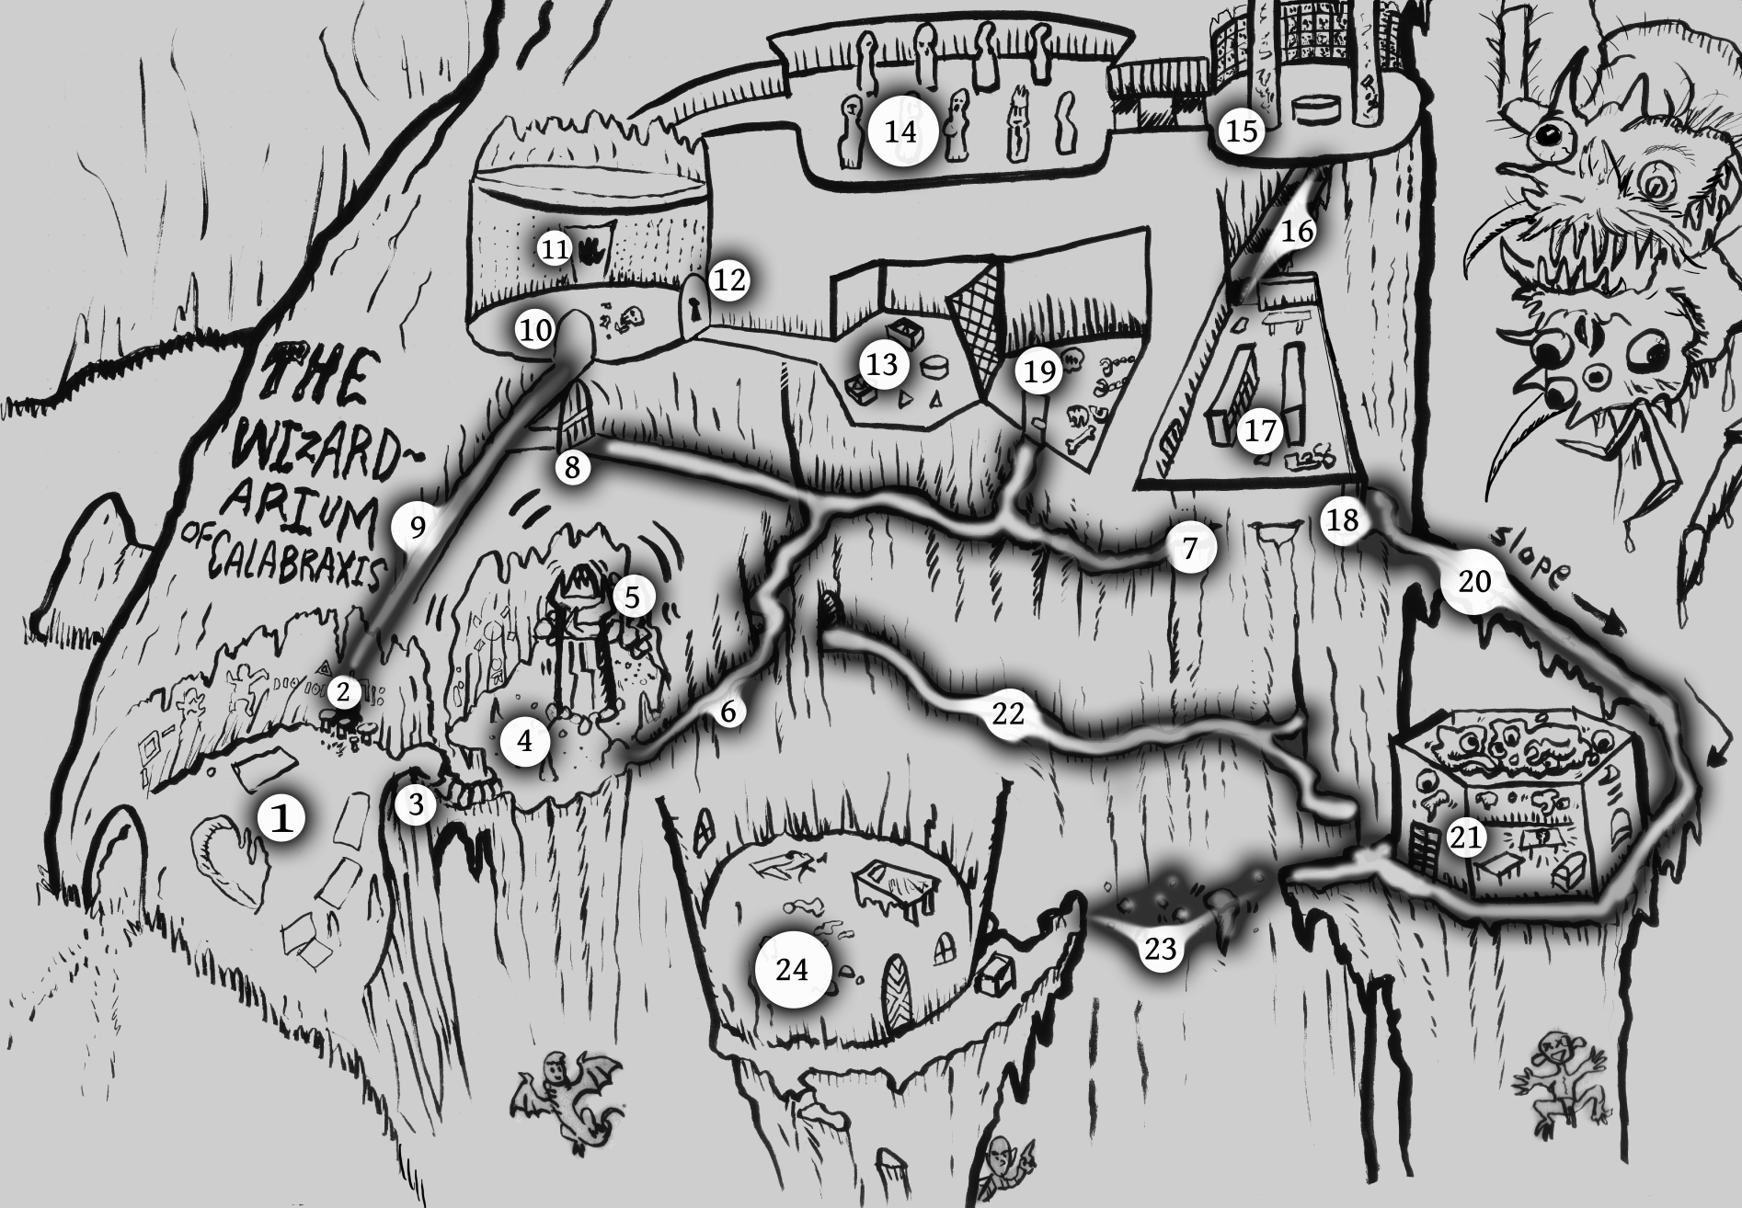
Legende Karte
1 Höhleneingang
2 Pilzgruppe & Latrinenrutsche (Ausgang)
3 Moosbedeckte Treppe
4 Vibrierender Obelisk
5 verschütteter Ausgang
6 sehr schmaler Gang
7 Tür Bibliothek
8 Tür zwischen Gängen
9 Nische
10 Runde Kammer
11 Glatte Kobalttür
12 Keramische Tür
13 Raum mit Rautengitter
14 Halle der Gelehrten
15 Katakombe
16 Brücke
17 Verschimmelte Bibliothek
18 Geheimtür
19 Versuchsraum/Kerker
20 Oberer Pfad/Weg am Abgrund
21 Sechseckiger Kerker
22 Unterer Pfad
23 Zerbrochene Brücke
24 Rundes Schlafzimmer/Labor

Zufallsbegegnungen w8
1 Kopfwechsler Fledermäuse [6 sehr schmaler Gang: spricht aus dem Dunkel],
[22 Unterer Pfad: sucht neuen Kopf]
2 Tiermenschen: Resultat von Experimenten, feige aber hungrig [7 Tür Bibliothek]
3 Affenmenschen: territorial, rachsüchtig [1 Höhleneingang]
4 Mutanten: tiermenschlicher Vorbianer, Jäger [14 Halle der Gelehrten]
5 Aufgetauter Vorbianer: nicht feindlich, aber hochmütig [15 Katakombe]
6 Geisterhafter Zauberer: viele Augen, harmlos [13 Raum mit Rautengitter]
[17 Verschimmelte Bibliothek]
7 Geisterhafte Gefährten: harmlos [23 Zerbrochene Brücke]
8 Monster Spuren w12: [6, 9, 8, 7, 16, 18, 19, 22, 23]
1 Tierhaut 2 Lendenschurz 3 Skalp 4 getrocknetes Affenohr 5 Esswürfel
6 Strohpuppe 7 kaputte Strahlenwaffe 8 vertrockneter Kopf mit Fühlern
9 durchsichtiges Plastik 10 Widerhall kehliger Laute 10 Flattern 11 Heulen

0 Einleitung
Merkwürdige Affenmenschen haben schon vor einem Monat zwei etwa 12-jährige Kinder gestohlen und sind in die Berge geflohen. Gundel, die Tochter des Schmieds und Björn, den Sohn einer reichen Patrizierfamilie. Die Eltern haben alle Dörfler händeringend um Unterstützung gebeten.
Belohnung: Gundel 5 Gold, Björn 50 Gold
Jetzt wurde auch noch Mette, die Köhlerin geköpft auf der Landstraße neben ihrem Handkarren gefunden. Ihr Kopf fehlte, dafür lag aber ein Männerkopf neben der Leiche. Niemand weiß von wem er stammen könnte. Es gibt keinerlei fremde Fußspuren, aber Blutstropfen die einen steilen Abhang hinauf in Richtung der Berge führen.
Dort soll ein Dämon oder ein Zauberer oder so ähnlich wohnen, der Sage nach seit vielen hundert Jahren, er soll Calabraxis heißen.
Ihr habt euch zusammengetan um der Sache nachzugehen, wie schlimm kann es schon werden?

1 Höhleneingang
ihr seht einen Höhleneingang und einige fensterartige Löcher im Fels darüber und daneben, vor dem Eingang liegen allerlei primitive Gebrauchsgegenstände wie Holzlöffel, Faustkeile, Knochennadeln und Felle herum, von drinnen hört ihr leises Affenkreischen
innen: 4 Affenmenschen und 4 Affenkinder in einem großen Raum, seltsame farbige mathematische Zeichnungen an den Höhlenwänden, ein leichtes Erdbeben erschüttert den Boden unter euch;
Suchen: Holzschwert „Björn“, Schleuder, 3 Kupfer
4 Affenmenschen (Advanced Apeman) wurden durch Bergbau-Obelisk intelligent & verrückt
Initiative +1
Angriff Fäuste/Keule +2, w5+2 Krit ohne Helm haut bewusstlos; Stein werfen +2, w6
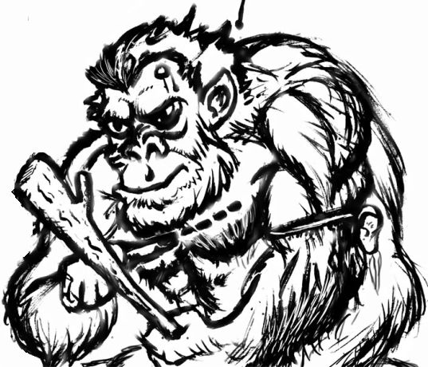
Rüstklasse 10 HD 2w6 (7) _(+1) ooooo oo
Bewegung 6 m Aktion w20 ooooo oo
Zähigkeit +2 Reflex +1 Willen +1 Chaos ooooo oo
4 Affenkinder, Moralwürfe! ooooo oo
Initiative zuletzt
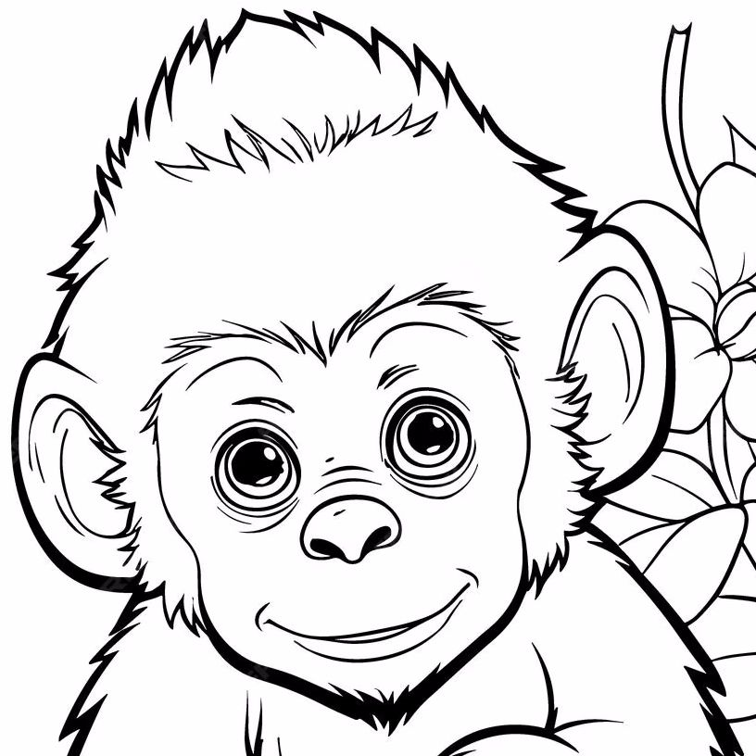
Angriff kleinen Stein werfen, w3 (zuletzt) oo
Rüstklasse 8 HD w4 (2) (zuletzt) oo
Bewegung 6 m Aktion w14 (zuletzt) oo
Zähigkeit -2 Reflex +1 Willen -4 Chaos (zuletzt) oo

2 Pilzgruppe und Latrinenrutsche (Ausgang)
ein dichte Gruppe brusthoher Pilze wächst auf dem Höhlenboden, dahinter eine kleine Öffnung im Fels, Boden des leicht abschüssigen Kriechgangs mit Kot bedeckt; Esswürfel → 9 Nische
3 Moosbedeckte Treppe
eine schmale Steintreppe führt in die Tiefe, sie ist mit tropfend nassem Moos bedeckt, von Zeit zu Zeit scheint sie zu vibrieren; Widerhall kehliger Laute
Reflex 5 oder w6 Schaden → 4 Vibrierender Obelisk
4 Vibrierender Obelisk
im Osten ein Abgrund, im Westen bemalte Wand:
1. Affenmenschen beten einen Obelisken an und
2. Affenmenschen überfallen unbewaffnete Affenmenschen
3. ein angeketteter Gorilla tobend vor Wut, darunter geschrieben: „Torvak schütze uns“
als ihr eintretet vibriert der Obelisk; getrocknetes Affenohr
Obelisk berühren: Zäh 10 oder -1 Moral; Zäh 12 +1 INT; Zäh 15 Psi-Kraft; Zäh 20 +w3 INT;
Vor deinen Augen blitzen geometrische Figuren, mathematische Formeln und merkwürdige humanoide Wesen in glänzenden Kleidern auf;
„Emotion“ verlieren w10: 1 Ehrgeiz 2 Angst 3 Mitgefühl 4 Gerechtigkeit 5 Mut
6 Ehre 7 Stil 8 Hygiene 9 Hilfsbereitschaft 10 soziale Anerkennung
Psi-Kraft w6 (w20 unter INT, nur auf 1 TW Feinde):
1 Telekinese w3 & festhalten 2 Pyrokinese w4 & brennt 3 Schmerz 1 Runde betäubt
4 Blinde Wut greift Nachbar an 5 Bluten w3 bis Zäh 11 6 Blenden für w3 Runden
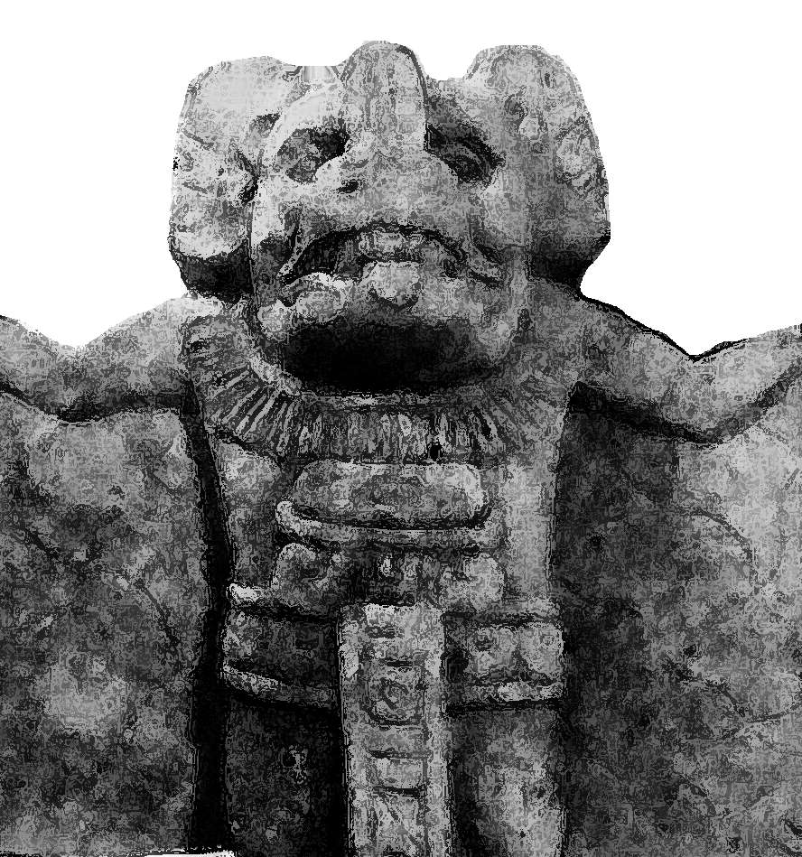
5 verschütteter Ausgang
Lendenschurz; falls freigeräumt → 22
6 sehr schmaler Gang
hier steht die nur faustgroße Steinfigur einer Fledermaus die
einen Dolch und einen Menschenkopf in den Händen hält, davor
eine Tonschale mit vertrocknetem Blut
Wissen PER 10–12: Camazotz die Todesfledermaus (Chaos)
3x Kopfwechsler Fledermaus, spricht aus dem Dunkel, Kopf w6: 1 Tierm., 2 Affenm., 3 Vorbianer, 4-6 Mensch
Initiative +1 „Köpfe, frische Köpfe, will jemand einen neuen Kopf?“
Angriff Halsbiss +4, w5 und hängt am Hals; Fledermaus abreißen mit Zäh 10, 1 Schaden
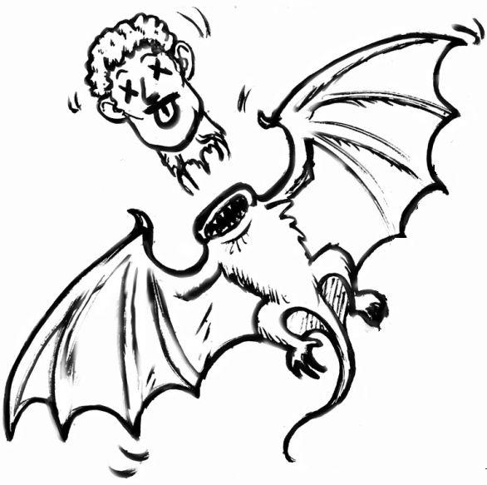
Rüstklasse 14 HD 2w8 (9) _(+1) ooooo oooo
Bewegung 12 m fliegen Aktion w20 ooooo oooo
Zähigkeit +0 Reflex +3 Willen +1 Neutral ooooo oooo
→ 7 Gang/8 Tür

7 Tür Bibliothek
über und über bedeckt mit Augen; verschlossen, aber kein Schloss
zwischen 4 Obelisk, 7 Bibliothek und 8 Tür/9 Nische
starren: Tür öffnet sich
4x Tiermensch (Mongrelock): Hybrid, Resultat von Calabraxis Menschenexperimenten, Psi-Kräfte
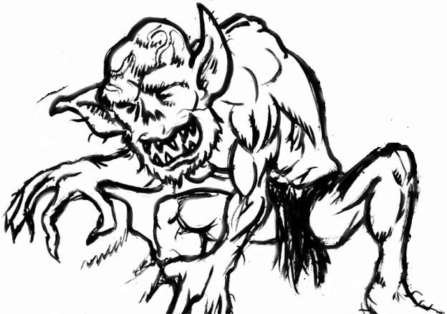
Initiative -1
Angriff Klauen +2, w6; Psi-Angriff
Rüstklasse 11/12/13/14 HD w3w8 (9) _(-1) ooooo oooo
Bewegung 7,5 m klettern Aktion w20 ooooo oooo
Zähigkeit +2 Reflex +2 Willen +2 Neutral ooooo oooo
Psi-Angriff: w3 Gefährten betroffen, Willen 11 oder w6:
1 Pyrokinese w4 & brennt 2 Telekinese w3 & festhalten 3 Schmerz 1 Runde betäubt
4 Blinde Wut greift Nachbar an 5 Bluten w3 bis Zäh 11 6 Blenden w3 Runden blind

8 Tür zwischen Gängen
uralte Holztür mit verrosteten Eisenbändern verstärkt, Griff weg-gerostet, kann aufgetreten werden; kaputte Strahlenwaffe
9 Nische
seitlich der langen Latrinenrutsche gibt es eine Nische von etwa 3 m Durchmesser;
Gundel schläft hier; ist verstört und ängstlich; sie hat den Obelisk berührt; läuft weg;
Wasserkrug; 5 Esswürfel; Heulen aus der Ferne
Gundel (12 Jahre alt)
Initiative zuerst
Angriff -
Rüstklasse 13 HD w4 (2) (zuerst) oo
Bewegung 9 m Aktion w20
Zähigkeit -2 Reflex +3 Willen 0 Ordnung

10 Runde Kammer
tiefe senkrechte Riefen in allen Wänden, ein zu Staub zerfallener menschlicher Körper;
Blutdolch +1: je Treffer 1 Leben transferiert vom Getroffenen zum Träger
suchen Körper: zerbrochener Kurzbogen; verrostetes Diebeswerkzeug; 6 Gold

11 Glatte Kobalttür
Abdruck einer linken Hand
Hand aufgelegt: Tür öffnet sich, schließt nach einigen Sekunden → 14
(Abdruck einer linken Hand auch auf anderer Seite)

12 Keramische Tür
Strohpuppe; Schlüsselloch: 1. Geschick 15 zum öffnen; Geschick 10 macht klick
2. Geschick 10 öffnet
wenn nicht gelungen: Decke kommt runter, Reflex 20 oder w3 Schaden

13 Versuchsraum/Kerker
uralte verrostete Hand- und Beinschellen an Ketten; verschiedene menschliche und nicht-menschliche Knochen; undurchdringliches Rautengitter; Widerhall kehliger Laute
1 Kristallzylinder

14 Halle der Gelehrten
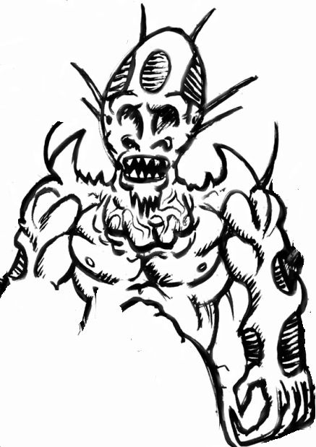
8 graue Statuen von Gelehrten in 2 Reihen blicken einander an, sie tragen Roben aus schwerem Stoff (RK 2, -1) und haben Messingschildchen zu ihren Füßen; zylinderförmige Vertiefung am „Herzen“; können animiert werden: Persönlichkeit 5 oder Angriff; hält Vortrag
kurzer Gang rechts → 15 Katakombe
Gang links → 11 Kobalttür → 10 Runde Kammer
Mutant (Under-mutant), versteckt sich hinter Statue
Initiative +0
Angriff kreischen +4 alle in 6 m, w4 & 1 Runde taub; Klaue +2, w5
Rüstklasse 12 HD 3w6 (11) _(+0) ooooo ooooo o
Bewegung 10,5 m klettern Aktion w20
Zähigkeit +2 Reflex +1 Willen +3 Neutral

1. Tangram
Tangram ist ein sehr beliebtes Spiel beim aufgewecktesten Nachwuchs am Sonnenhof. Dabei kombinieren sie geometrische Formen in einer Art und Weise die in einem dunklen Raum mit einer einzigen Lichtquelle interessante Muster an der Wand entstehen lassen.Tiere und Menschen sowie allerlei Ungeheuer und Sagengestalten… bzzt

2. Phlogiston
In seinem Werk „Physica Subterranea“ über das Phlogiston unterscheidet Magister Becher 3 Arten von brennbarer Substanz: 1. terra fluida oder merkuralische Erde, die den Stoffen Flüssigkeit, Feinheit, Flüchtigkeit und metallische Eigenschaften verleiht,
2. terra pinguis oder fettige Erde; diese entspricht der öligen Flüssigkeit der Alchemisten, die den Substanzen ölige, schweflige und brennbare Eigenschaft verleiht, und 3. terra lapidea oder glasartige Erde, die für das Prinzip der Schmelzbarkeit steht und in der Praxis zum Beispiel in der Schlacke der Glas- und Metallschmelze anfällt.
Die terra fluida allein aber enthält das Phlogiston, … bzzt

Lebende Statue (mit Magie) beleben >= 5: wird belebt, greift an
Initiative +6
Angriff Steinfaust +3, w8
RK 14 HD 2w8 (9) ___(+6) ooooo oooo
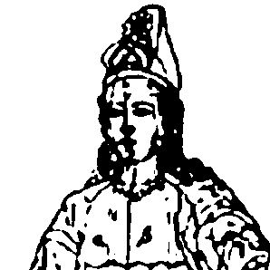
Bewegung 9m Aktion w20
Zähigkeit +4 Reflex -2 Willen -2 Neutral

15 Katakombe
menschliche und halb-tierische Schädel liegen aufgereiht in langen Regalen; zwei runenbedeckte Säulen umgeben ein Redepult mit einer runden Metallfläche;
suchen/lesen: 1. Säule: fragen, 2. Säule: antworten
menschlichen Schädel auf Pult legen: beantwortet Fragen, von Fledermäusen geköpft
halb-tierischen Schädel auf Pult legen: an Wand gekettet und verändert, grünes Licht
Vorbianer, aufgetaut, fragt nach: L’mur-Kathulos Ennervierung, Bethmoora Brigade, Parasiten von Tian
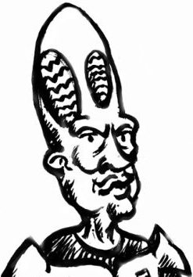
Initiative +2 „Croge Thothei“
Angriff Laserpeitsche +3, w5 & festgehalten; Energiestrahler +2, w7 & schwebt
Rüstklasse 15 HD 5w5 (15) ___(+2) ooooo ooooo ooooo
Bewegung 9 m Aktion 2w24
Zähigkeit +1 Reflex +1 Willen +3 Ordnung

16 Brücke
besteht aus großen Kacheln und spannt sich ohne Pfeiler oder Aufhängung über breiten Abgrund; Fallgruben: Reflex 10

17 Verschimmelte Bibliothek
vollgepackte Bibliothek mit verschimmelten Büchern aller Art; Pergamente auf dem Boden; Ungeziefer krabbelt dazwischen (Faulniskäfer?)
suchen: Hebel für Tür 7/westlich und 18/östlich; ½ m hohe Öffnung mit Kupferstangen im Westen zu Raum 19
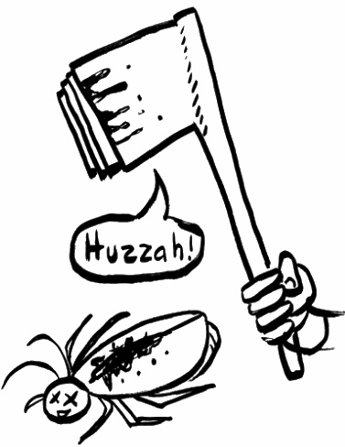
suchen 5: Buch an stabiler Holzstange Axel das Axtbuch kann kriechen; will Wissen; +1 Aktion gegen Ungeziefer „sie essen Bücher!“;
„Calabraxis hat mich gemacht; aber er liebte Augen; ich habe keine Augen; hast du Bücher die ich fühlen kann?“;
„Langweilig hier; manchmal kommen Mutanten, aber sie lesen nicht, manchmal Fledermäuse, sie sind schlau aber langweilig, simulierte Intelligenz, bist du schlau?“
„Calabraxis ist verschwunden; er keuchte stark; fühlte sich trocken, kalt und faltig an; magst du Bücher?“
2 Bücher sehen relativ gut aus: geisterhafter Zauberer mit noch mehr Augen
suchen 10: „Die Erspiegelung neuer Wesen durch Licht und Schattenwurf“
suchen 15: roter Buchdeckel mit Pergament Ritual „Wesen teleportieren“ INT 12

18 Geheimtür
wird durch Buchhebel in östlichen Regal geöffnet, bleibt offen;
vertrockneter Kopf mit Fühlern

19 Raum mit Rautengitter
ein Podest mit einem merkwürdigen Apparat (Lampe?) steht in dem Raum; Kisten voller leichter halbdurchsichtiger Dreiecke und geometrischer Formen stehen herum; eine Art Gitter aus rautenförmigem Metall trennt vom Nachbarraum; Liege in ovaler Kapsel, geöffnet; geisterhafter Zauberer mit vielen Augen
viele Stücke durchsichtiges Plastik; 1 Kristallzylinder

3x Tiermensch (Mongrelock): Hybrid, Resultat von Experimenten, Psi-Kräfte
Initiative -1
Angriff Klauen +2, w6; Psi-Angriff
Rüstklasse 11/12/13/14 HD w3w8 (9) _(-1) ooooo oooo
Bewegung 7,5 m klettern Aktion w20 ooooo oooo
Zähigkeit +2 Reflex +2 Willen +2 Neutral ooooo oooo
Psi-Angriff: w3 Gefährten betroffen, Willen 11 oder w6: ooooo oooo
1 Pyrokinese w4 & brennt 2 Telekinese w3 & festhalten 3 Schmerz 1 Runde betäubt
4 Blinde Wut greift Nachbar an 5 Bluten w3 bis Zäh 11 6 Blenden w3 Runden

20 Oberer Pfad/Weg am Abgrund
man kann von 7 hierhin springen oder von 18 Geheimtür kommen; Flattern
wird zu 21 Sechseckiger Kerker hin schnell steiler: Geschick 5 oder rutscht: w3 Schaden

21 Sechseckiger Kerker
ein schmaler Vorsprung umgibt einen sechseckigen Raum auf allen Seiten;
Südost-Seite: Einbuchtung für Schädel; Südwest-Seite: Fallgitter; kaputte Strahlenwaffe
(Gundel ist hierher geflüchtet, mit Affenkind?)
innen: Tisch und Truhe; grün leuchtender Schädel; an die Wand gelehnt: Holzstab
Gebundener Wächter: unförmige schwebende Wolke mit Tentakeln und vielen großen Augen; greift jeden an der Kerker betritt; fordert freigelassen zu werden: rotes Buch in Bibliothek, Ostseite, oberstes Regal;
w100 Gold/Silber/Kupfer; blinkender Gürtel: RK+1, Verstecken -3;
hölzerner Stab (mit „Jahresringen“) +2, w4+2, +4 gegen Zeitreisende w4+4
Gebundener Wächter (Bound Guardian)
Initiative +3
Angriff Tentakel +4, w5+3 & festhalten (Stärke 10); Laser Reflex 10 oder w4 Schaden
Rüstklasse 16 (nur magisch) HD 3w10+4 (21) ___(+3) ooooo ooooo ooooo ooooo o
Bewegung 9 m fliegen Aktion 3w20
Zähigkeit +3 Reflex +5 Willen +2 Ordnung
22 Unterer Pfad
6 m unter 6 sehr schmaler Gang, nur 3 m entfernt von 21 Sechseckiger Kerker
durch Einsturz getrennt von 4 Vibrierender Obelisk via 5 verschütteter Ausgang; Tierhaut
w6/3 Kopfwechsler Fledermaus, sucht neuen Kopf, Kopf w6: 1 Tierm., 2 Affenm., 3 Vorbianer, 4-6 Mensch
Initiative +1
Angriff Halsbiss +4, w5 und hängt am Hals; Fledermaus abreißen mit Zäh 10, 1 Schaden
Rüstklasse 14 HD 2w8 (9) ___(+1) ooooo oooo
Bewegung 12 m fliegen Aktion w20
Zähigkeit +0 Reflex +3 Willen +1 Neutral

23 Zerbrochene Brücke
Überreste schweben noch in der Luft; Reste einer Treppe führen weiter nach unten;
geisterhafte Gefährten; Holzkistchen mit Monokeln; Skalp

24 Rundes Schlafzimmer/Labor
Tür ist halb offen; starker Kupfergeruch; einfacher Bettrahmen mit verrottetem Bettzeug und anderer Müll; Zeitmaschine; kleine Truhe; extrem hohe Decke – nicht klar sichtbar, komische Geräusche von oben; Björn schläft davor in einer Ecke
Truhe: rostiger Stirnreif der umschlungenen Schlangen: Intelligenz+1, Persönlichkeit -3
w20 Gold, w20 Silber, w20 Kupfer
Beobachter lässt sich nach einiger Zeit von Decke fallen: Reflex 15 oder tot;
Beobachter (Observer) sieht Zeitreisende und greift an; Spinnenartig: viele Beine & Augen
Initiative +4
Angriff Horn w16+3+w5 (Heldenwürfel: aufgespießt), w6+w5;
Rüstklasse 17 HD 5w6+2 (18) ___(+4) ooooo ooooo ooooo ooo
Bewegung 9 m fliegen Aktion 2w16
Zähigkeit +3 Reflex +3 Willen +1 Neutral

Zeitmaschine
eine Konstruktion aus gelbem und silbernen Metall, die einem kleinen Pferdeschlitten ähnelt, zwei schmale Sitzbänke und vorne eine metallische Stange mit 6 fein gearbeiteten Rädchen, die mit Nummern beschriftet sind:
0-9, 00-99, 0-11, 0-30, 0-23, 0-59, eingestellt ist: 0, 00, 0, 0, 0, 0
vor der Stange ein Hebel, der vor und zurück bewegt werden kann (w2)
auf der Stange ein weinrot leuchtender Knopf (flackert leicht wenn Hebel auf vorwärts)
- Knopf gedrückt: rückwärts w100, vorwärts w20 (10% vs. 50% Unfall)
- ein wabernde blaue Blase umgibt euch und die Maschine
- vorwärts reisen fühlt sich falsch an
- Zeitreise erfolgt: leuchtender Knopf wird lindgrün
- ihr reist als geisterhafte Schatten, könnt aber nicht durch Objekte hindurch
- ihr seid für andere Wesen weitgehend unsichtbar
- während der Reise braucht ihr nicht zu atmen etc

Zeitreise rückwärts w100, vorwärts w20
1 Zeithund: er erschnüffelt eure Spur
2 Zeitechse: sie erscheint und will euch fressen
3 Altern: Benutzer altert um w5 x w5 Jahre
3 Final: ihr reist nicht als Schatten sondern in euren echten Körpern in der Zeit,
das Gegenstück bringt euch nicht 11 Minuten in die Zukunft zurück
4 Verspätet: das Gegenstück bringt euch nicht 11 Minuten in die Zukunft zurück,
sondern 11 (w3: 1 Tage, 2 Monate, 3 Jahre)
5 Parallel: ihr landet in einer anderen Zeitlinie, hier habt ihr eine wichtige
Entscheidung völlig anders getroffen (Gesinnung umkehren)
6 Zeit & Raum: ihr reist in die angegebene Zeit, aber eine Entfernung daneben,
wenn ihr zum Ursprungsort zurückkehrt, reist ihr auch in der Zeit zurück
7 Zeitebene: ihr erscheint in der Zeitebene, eine endlose Ebene mit Zeitströmen die
in die Ewigkeit fließen, w3: 1 Zeithund, 2 Zeitechse, 3 Zufallsmonster
8 Entropie: ein Entropietropfen zerstäubt:
Monster w8 in Abstand w20 m, w3: freundlich, abwartend, feindlich
1 Drache (Seite 410) 2 Dämon (Seite 405) 3 w3 Skelette (Seite 431)
4 Zeitreisender (Seite 436) 5 Magier (Seite 440) 6 Ordensbruder (Seite 440)
7 Androide (Seite 401) 8 Außerdimensionales Gegenstück (Seite 402)
9 Stasis: ein Kristallmensch erscheint
10 Reinkarnation: ein besiegter Gegner wird neu geboren
20 Zeitmaschine verschwindet
100 alle Reisenden Glück +1
Rest Zeitreise gelingt

Zeithund
Initiative +3
Angriff Rüssel saugen +5, w4+5 & altert 5w4 Jahre; folgt durch Raum und Zeit
Rüstklasse 13 HD 10w7 (40) ___(+3) ooooo ooooo ooooo ooooo
Bewegung 12 m Aktion w20 ooooo ooooo ooooo ooooo
Zähigkeit +2 Reflex +3 Willen +1 Neutral

Zeitechse, 8-beinig
Initiative 1. und 3.
Angriff Klaue +3 (alle), w5+3; Zeitschleife; Zeitanker
Rüstklasse 17 HD 4w12 (26) ___(1.&3.) ooooo ooooo ooooo ooooo ooooo o
Bewegung 12 m Aktion w20
Zähigkeit +3 Reflex +3 Willen +0 Neutral
Zeitanker: Zeitreisen ist unmöglich
Zeitschleife: Willen 15 oder Aktion der letzten Runde wiederholen, aber Treffer halbiert

Kristallmensch, 1m groß, starr, blau, hart, sagt nichts, zerschlagen: 30 Gold
Initiative zuletzt
Angriff Armschwung +3, w6
Rüstklasse 17 HD 4w12 (26) ___(zuletzt) ooooo ooooo ooooo ooooo ooooo
Bewegung 3 m Aktion w20
Zähigkeit +3 Reflex +3 Willen +0 Neutral

1 Drache „Yngvi“ (Typ I), Form w30, Merkmal w30, Angriff w8, Spezial w12
Initiative +4
Angriff 1-2 Klaue w8; 3 Biss w12; 4 Schwanz w20; 5-6 Flügel 2w12; 7 Zerquetschen 3w12; 8 Atem
w14: 1-2 Feuer, 3-4 Eis, 5-6 Säure, 7-8 Elektrizität, 9-10 Giftgas, 11-12 Schlafgas, 13 Dampf, 14 Rauch
Rüstklasse 18 HD 4w12 ___ (+0) ooooo ooooo ooooo ooooo
Bewegung 9 m, fliegen 18m Aktion 4w20 (w8)
Zähigkeit +4 Reflex +4 Willen +4 w6: 1-3 Chaos, 4-5 neutral, 6 Ordnung

2 Dämon „Nyr“ (Typ I), Form w30, Merkmal w30, Angriff w8, Spezial w12
Gürteltier, Gepanzert, Pfeifen
Initiative +0
Angriff Rammen +3, w6; Spezial +3, Attributsentzug w6, Rettungswurf 12
Rüstklasse 12 HD 4w6 ___ (+0) ooooo ooooo ooooo ooooo
Bewegung 9 m Aktion w20
Zähigkeit +2 Reflex +2 Willen +2 Neutral

3 w3 Skelette, untot, halber Schaden durch Klingen
Initiative +0
Angriff Klaue, w3; rostiger Dolch w3+1 ___ (+0) oooo
Rüstklasse 9 HD w6 (4) ___ (+0) oooo
Bewegung 9 m Aktion w20 ___ (+0) oooo
Zähigkeit +0 Reflex +0 Willen +0 Neutral

4 Zeitreisender
Initiative +3
Angriff Lichtschwert +8, 2w6; Blaster +8, 3w6
Rüstklasse 18 HD 2w10 (11) ___ (+3) ooooo ooooo o
Bewegung 9 m, fliegen 9m Aktion w20
Zähigkeit +3 Reflex +3 Willen +10 Neutral

5 Magier
Initiative +0
Angriff Dolch -1, w4-1; Schadzauber: alle in 9m 2w4 Schaden
Illusion: alle in 9 m Willen 13 oder Waffe weg (w6 Runden)
Rüstklasse 10 HD 3w4 (8) ___ (+3) ooooo ooo
Bewegung 9 m Aktion w20
Zähigkeit +1 Reflex +1 Willen +4 w6: 1-3 Chaos, 4-5 neutral, 6 Ordnung

6 Ordensbruder
Initiative +0
Angriff Stab +3, w4+1; w4 heilen; Schadzauber: Willen 13 oder w8+2;
vertreiben: Willen 15 oder 30 m Abstand
Rüstklasse 13 HD 3w8 (14) ___ (+0) ooooo ooooo oooo
Bewegung 9 m Aktion w20
Zähigkeit +2 Reflex +1 Willen +4 Gesinnung w3

7 Androide, Dunkelsicht, immun: Illusion, Bezaubern, Schlaf
Initiative -2
Angriff Strahlenwaffe in Brust w10
Rüstklasse 14 HD 3w8 (14) ___ (+0) ooooo ooooo oooo
Bewegung 9 m Aktion w20
Zähigkeit +5 Reflex -2 Willen +6 Neutral

8 Außerdimensionales Gegenstück, Werte identisch, Gesinnung entgegengesetzt, Schaden beide, w16
1 Feuer 2 Wasser 3 Luft 4 Erde 5 Asche 6 Lava 7 Eis 8 Nebel 9 Staub 10 Dampf
11 Schlamm 12 Raumanzug 13 Vorzeitlich 14 Held 15 apathisch 16 wahnsinnig
Zeittafel (Jahre)
-999 ein Vorbianer wacht auf und baut eine einfache Basis
-995 der Vorbianer wird von Nomaden überwältigt;
ein junger Calabraxis spielt mit der Hellsicht-Maschine
-974 Calabraxis ist ein verrückter Zauberer und sticht in einem Ritual einem Jungen
die Augen aus
-973-920 Calabraxis hat die Höhle verlassen um ewiges Leben und arkane Geheimnisse
zu suchen
-919 Calabraxis kehrt mit zwergischen Bergarbeitern zurück, baut die Höhle aus,
schafft die Halle der bewegten Figuren, den runden Raum, die Bibliothek und
viele andere Räume
-918-700 Calabraxis terrorisiert die Umgebung mit seinen Kopfwechsel-Fledermäusen,
der Schädelraum wird langsam gebaut
-650 Calabraxis baut ein Fenster das Wesen transformiert, er baut Fallen um
Menschen für seine Experimente zu fangen
-645 Calabraxis erfindet die Zeitmaschine
-639 Calabraxis bindet den Wächter an seinen Bau
-620 Calabraxis imitiert die Form des Wächters mit dem Fenster an sich selbst um
viele Augen zu erhalten
-600 Axel das Axtbuch wird geschaffen
-400 Mutanten greifen das Wizardarium an und Calabraxis erschafft Tiermenschen
um sie aufzuhalten, er verändert seinen Körper um mächtiger und stärker zu
werden
-329 das letzte Anzeichen von Calabraxis: er erscheint in einem nahe gelegenen Ort,
schlurft seltsam und kauft Ausrüstung mit antiken Münzen, eine Person sieht
unter seinen Umhang und wird wahnsinnig
-300 die Menschen-Fallen des Calabraxis versagen langsam, seine Legende lebt
weiter durch die Opfer seiner Kopfwechsler-Fledermäuse,
Affenmenschen besiedeln das Wizardarium
-100 die 23 Brücke zwischen 22 unterer Pfad und 24 Schlafzimmer/Labor verrottet,
aber ein paar Überreste bleiben
-30 Gorn der Dieb aktiviert ahnungslos die Deckenpresse in 10 Runde Kammer
-Monate der Monolith, eine vorbianische Bergbaumaschine, wird irgendwie reaktiviert
und gräbt sich durch das Wizardarium, die Affenmenschen erhalten Psi-Kräfte
+100 Wizardarium verfällt langsam
+200 Zauberer taucht auf und nimmt einige Maschinen & Räume in Betrieb
+300 2 Vorbianer jagen Zauberer, Zauberer siegt
+400 Zeithund tötet Zauberer
+500 Wizardarium bricht ein
+600 18. Jahrhundert: Perücken, Musketen, Kutschen
+900 21. Jahrhundert: Jugendliche mit Handys, Elektroauto, Kiffer im Wald
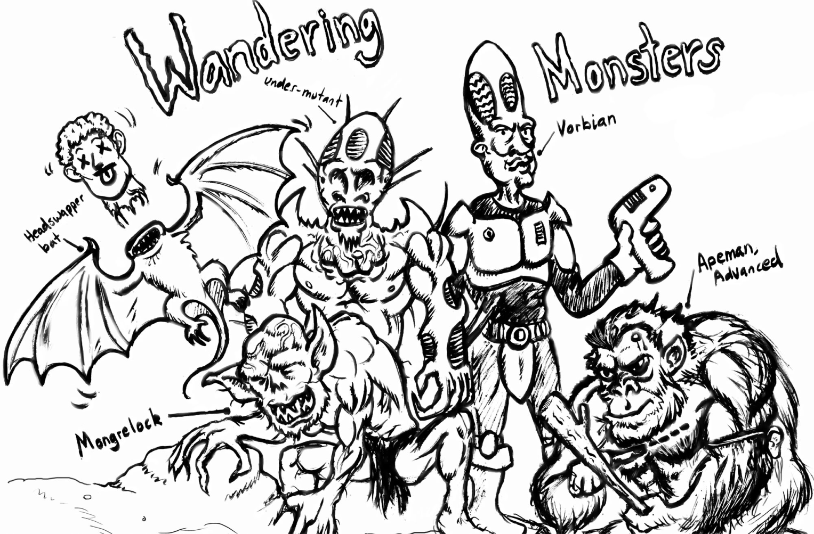
Monster

Affenmensch (Advanced Apeman) wurden durch Bergbau-Obelisk intelligent & verrückt
Initiative +1
Angriff Fäuste/Keule +2, w5+2 Krit ohne Helm haut bewusstlos; Stein werfen +2, w6
Rüstklasse 10 HD 2w6 (7) ___(+1) ooooo oo
Bewegung 6 m Aktion w20
Zähigkeit +2 Reflex +1 Willen +1 Chaos

Affenkind
Initiative zuletzt
Angriff kleinen Stein werfen, w3
Rüstklasse 8 HD w4 (2) (zuletzt) oo
Bewegung 6 m Aktion w14
Zähigkeit -2 Reflex +1 Willen -4 Chaos

Kopfwechsler Fledermaus, Kopf w6: 1 Tiermensch, 2 Affenmensch, 3 Vorbianer, 4-6 Mensch
Initiative +1
Angriff Halsbiss +4, w5 und hängt am Hals; Fledermaus abreißen mit Zäh 10, 1 Schaden
Rüstklasse 14 HD 2w8 (9) ___(+1) ooooo oooo
Bewegung 12 m fliegen Aktion w20
Zähigkeit +0 Reflex +3 Willen +1 Neutral

Tiermensch (Mongrelock): Hybrid, Resultat von Calabraxis Menschenexperimenten, Psi-Kräfte
Initiative -1
Angriff Klauen +2, w6; Psi-Angriff
Rüstklasse 11/12/13/14 HD w3w8 (9) ___(-1) ooooo oooo
Bewegung 7,5 m klettern Aktion w20
Zähigkeit +2 Reflex +2 Willen +2 Neutral
Psi-Angriff: w3 Gefährten betroffen, Willen 11 oder w6:
1 Pyrokinese w4 & brennt 2 Telekinese w3 & festhalten 3 Schmerz 1 Runde betäubt
4 Blinde Wut greift Nachbar an 5 Bluten w3 bis Zäh 11 6 Blenden w3 Runden

Mutant (Under-mutant)
Initiative +0
Angriff kreischen +4 alle in 6 m, w4 & 1 Runde taub; Klaue +2, w5
Rüstklasse 12 HD 3w6 (11) ___(+0) ooooo ooooo o
Bewegung 10,5 m klettern Aktion w20
Zähigkeit +2 Reflex +1 Willen +3 Neutral

Vorbianer
Initiative +2
Angriff Laserpeitsche +3, w5 & festgehalten; Energiestrahler +2, w7 & schwebt
Rüstklasse 15 HD 5w5 (15) ___(+2) ooooo ooooo ooooo
Bewegung 9 m Aktion 2w24
Zähigkeit +1 Reflex +1 Willen +3 Ordnung

Gundel (12 Jahre alt)
Initiative zuerst
Angriff -
Rüstklasse 13 HD w4 (2) (zuerst) oo
Bewegung 9 m Aktion w20
Zähigkeit -2 Reflex +3 Willen 0 Ordnung

Lebende Statue
Initiative +6
Angriff Steinfaust +3, w8
RK 14 HD 2w8 (9) ___(+6) ooooo oooo
Bewegung 9m Aktion w20
Zähigkeit +4 Reflex -2 Willen -2 Neutral

Gebundener Wächter (Bound Guardian)
Initiative +3
Angriff Tentakel +4, w5+3 & festhalten (Stärke 10); Laser Reflex 10 oder w4 Schaden
Rüstklasse 16 (nur magisch) HD 3w10+4 (21) ___(+3) ooooo ooooo ooooo ooooo o
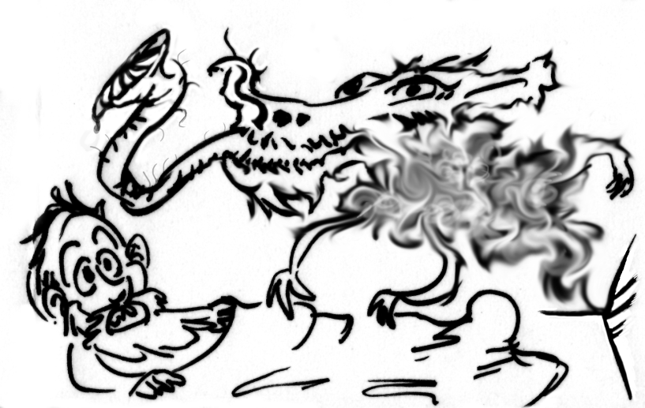
Bewegung 9 m fliegen Aktion 3w20
Zähigkeit +3 Reflex +5 Willen +2 Ordnung

Zeithund
Initiative +3
Angriff Rüssel saugen +5, w4+5 & altert 5w4 Jahre; folgt durch Raum und Zeit
Rüstklasse 13 HD 10w7 (40) ___(+3) ooooo ooooo ooooo ooooo
Bewegung 12 m Aktion w20 ooooo ooooo ooooo ooooo
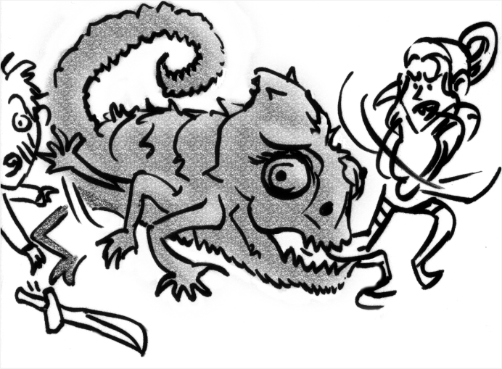
Zähigkeit +2 Reflex +3 Willen +1 Neutral

Zeitechse, 8-beinig
Initiative 1. und 3.
Angriff Klaue +3 (alle), w5+3; Zeitschleife; Zeitanker
Rüstklasse 17 HD 4w12 (26)
Bewegung 12 m Aktion w20 ___(1.&3.) ooooo ooooo ooooo ooooo ooooo o
Zähigkeit +3 Reflex +3 Willen +0 Neutral
Zeitanker: Zeitreisen ist unmöglich
Zeitschleife: Willen 15 oder Aktion der letzten Runde wiederholen, aber Schaden halbiert
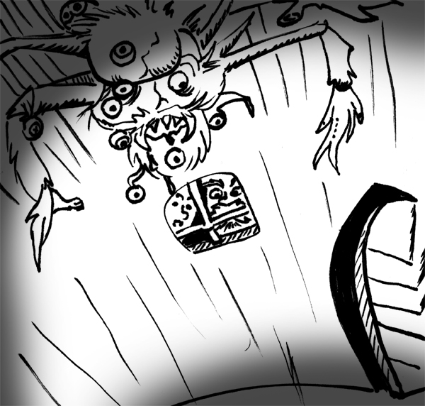
Beobachter (Observer)
sieht Zeitreisende und greift an; Leben voll nach 10 Minuten
Initiative +4
Angriff Horn w16+3+w5 (Heldenwürfel: aufgespießt), w6+w5;
Rüstklasse 17 HD 5w6+2 (18)
___(+4) ooooo ooooo ooooo ooo
Bewegung 9 m fliegen Aktion 2w16
Zähigkeit +3 Reflex +3 Willen +1 Neutral

Gerüchte w14

1 | Im Berg gibt es ein Höhlensystem mit einem uralten Gefängnis.  In dem werden viele Zauberer und Dämonen gefangen gehalten.
2 | Die Jäger kennen die Affenmenschen. Sie leben seit langer Zeit hier und sind nicht immer feindselig, aber unberechenbar und gefährlich. Die Jäger meiden sie.
3 | Am Berg gibt es eine verschlossene Tür die wohl ins innere führt,  aber bisher konnte niemand das Schloss öffnen.
4 | Es lebte früher einmal eine wunderschöne Frau mit schneeweißem Haar nahe des Berges. Sie war eine Hexe oder Fee oder vielleicht eine verzauberte Dörflerin.
5 | Ein ebenso mächtiger wie bösartiger Zauberer namens Calabraxis lebte einst hier. Die Dörfler besänftigten ihn mit allerlei Geschenken: Proviant und Ausrüstung.
6 | Unter dem Berg wohnen die Schatten der Toten, die ruhelos umherwandern. Man kann mit ihnen reden, aber all ihre Worte sind Lügen.
7 | Ein Volk von Vampiren lebt im Berg.  Sie trinken Menschenblut und flattern davon.
8 | Alle Menschenaffen sind Untertanen von Torvak, dem versklavten Gorilla.  Jedes Frühjahr opfern sie ihm Menschenkinder als Festtagsschmaus.
9 | Vor vielen Jahren wagte es eine Gruppe von Recken die Höhlen zu erkunden.  Man fand ihre kopflosen Leichen nahe des Eingangs.
10 | Man kann in den Höhlen einen Blick die Weltenschlange in der Tiefe erhaschen.  Tropft euer Blut in den Abgrund und sie wird euch eine Frage beantworten.
11 | Wenn ihr Calabraxis trefft, bietet ihm Salz an.  Er wird euch als Freunde erkennen.
12 | Es soll im Berg einen Saal mit Statuen geben.  Wer keine Seele hat kann mit ihnen verschmelzen.
13 | Eine Gruppe von Abenteurern genau wie ihr war schon einmal vor Jahren hier.  Sie wollten ebenfalls in den Berg.
14 | Der alte Zauberer baute eine Bibliothek im Berg.  Aber seine Bücher hatten Augen und einen eigenen bösartigen Willen.

Anhang (obsolet)

Zeitreiseunfälle w12
1 Zeithunde: sie erschnüffeln eure Spur
2 Altern: statt auf Zeitreise zu gehen altert ihr entsprechend
3 Final: ihr reist nicht als Schatten sondern in euren echten Körpern in der Zeit,
das Gegenstück bringt euch nicht 11 Minuten in die Zukunft zurück
4 Verspätet: das Gegenstück bringt euch nicht 11 Minuten in die Zukunft zurück,
sondern 11 (w3: 1 Tage, 2 Monate, 3 Jahre)
5 Parallel: ihr landet in einer anderen Zeitlinie, hier habt ihr eine wichtige
Entscheidung völlig anders getroffen (Gesinnung umkehren)
6 Zeit & Raum: ihr reist in die angegebene Zeit, aber eine Entfernung daneben,
wenn ihr zum Ursprungsort zurückkehrt, reist ihr auch in der Zeit zurück
7 Zeitebene: ihr erscheint in der Zeitebene, eine endlose Ebene mit Zeitströmen die
in die Ewigkeit fließen, w3: 1 Zeithund, 2 Zeitechse, 3 Zufallsmonster
8 Entropie: ein Entropietropfen zerstäubt: Monster x in Abstand y mit Gesinnung z
9 Stasis: eine kristalline menschliche Gestalt (w10 TW) erscheint
10 Reinkarnation: ein besiegter Gegner wird neu geboren
11 Benutzerfehler: Benutzer altert um w5 x w5 Jahre
12 Zeitechse: sie erscheint und will euch fressen

